Практическая работа

Составление планов проведения совещаний, переговоров, бесед

Цель занятия: развитие у студентов навыков ведения деловой беседы, совещаний, переговоров.

Общие положения

Деловое общение – процесс установления и развития контактов между людьми, порождаемый потребностями совместной деятельности и включающий в себя обмен информацией, выработку единой стратегии и взаимодействия, восприятие и понимание другого человека.

Основные формы делового общения:

- деловая беседа – обмен взаимными точками зрения, мнениями, информацией по определенным вопросам или проблемам;

- деловые переговоры – обсуждение с целью заключения соглашения между кем-либо по какому-либо вопросу;

- деловое совещание – форма группового обсуждения деловых (служебных вопросов;

Любой вид делового общения состоит из последовательного выполнения определенных функций (рис.1):

Цель |  | Подготовка к |  | Общение |  | Принятие
общения |  | общению |  |  |  | решения
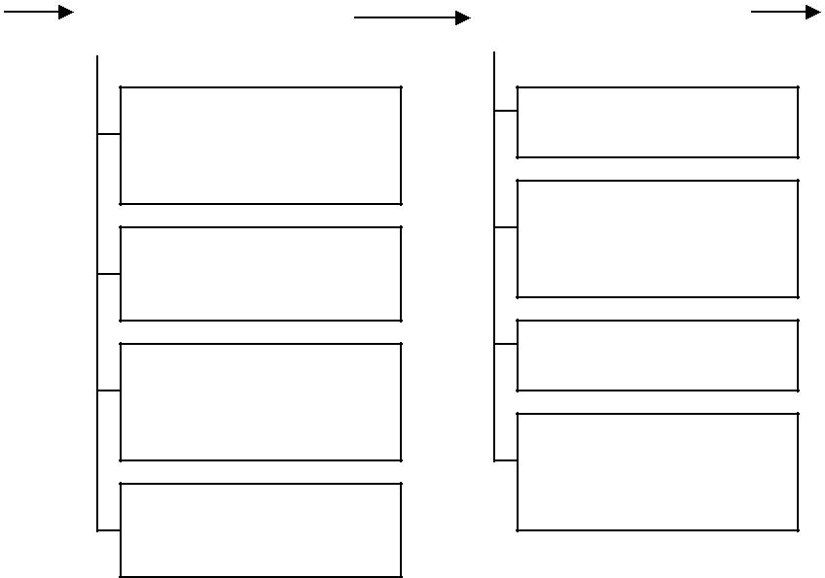

изучение
участников, темы
и ситуации

определение места

общения

определение

стратегии и

тактики общения

выбор возможных

альтернатив

начало контакта

передача
(получение)
информации

аргументирование

опровержение
доводов
собеседника

Рисунок 1 - Фазы делового общения

Деловая беседа — это осмысленное стремление одного человека или группы людей посредством слова вызвать желание у другого человека или группы людей к действию, которое изменит хотя бы одну из сторон какой-либо ситуации или установит новые отношения между участниками беседы. В современной трактовке деловые беседы означают устный контакт между партнерами (собеседниками), которые имеют необходимые полномочия со стороны своих организаций для их проведения и разрешения конкретных проблем.

Основные функции деловой беседы:

- Начало перспективных мероприятий и процессов

- Контроль и координирование уже начатых мероприятий и процессов
- Обмен информацией

- Взаимное общение работников из одной сферы деятельности
- Поддержание деловых контактов
- Поиск, выдвижение и оперативная разработка рабочих идей и замыслов
- Стимулирование движения творческой мысли в новых направлениях.
Любая деловая индивидуальная беседа состоит из трех этапов:
1-этап – подготовительный – определяются задачи беседы, и составляется ее
план.

2-этап – ознакомительный – установление контакта, преодоление психологического барьера и создание атмосферы доверия.

3-этап – основной – состоит из трех частей:

- вводная часть беседы – изложение своей позиции и обоснование ее, выяснение позиции собеседника;

- основная часть беседы – совместный анализ проблемы (вопросы, возражения, доказательства, устранение сомнений собеседника, поиск вариантов решения);

- заключительная часть беседы - выводы, принятие решений.

Подготовка к беседе включает:
- Планирование:
- предварительный анализ участников и ситуации;
- инициатива проведения беседы и определение ее задач;

- определение стратегии и тактики;
- подробный план подготовки к беседе.

- Оперативная подготовка: - сбор материалов;

- отбор и систематизация материалов;

- обдумывание и компоновка материалов; - рабочий план; - разработка основной части беседы;
- начало и окончание беседы.
- Редактирование:
- контроль (т.е. проверка проделанной работы);
- придание окончательной формы беседы.
- Тренировка:

- мысленная репетиция;
- устная репетиция;
- репетиция беседы в форме диалога с собеседником.

Структура деловой беседы состоит из 5 фаз:
Фаза I. Начало беседы
Задачи:

установление контакта с собеседником; создание приятной атмосферы для беседы; привлечение внимания; побуждение интереса к беседе; «перехват» инициативы.

Приемы начала беседы:

Метод снятия напряжения — позволяет установить тесный контакт с собеседником.

Метод «зацепки» — позволяет кратко изложить ситуацию или проблему, увязав

- с содержанием беседы, и использовать эту «зацепку» как исходную точку для проведения запланированной беседы.

Метод стимулирования игры воображения — предполагает постановку в начале беседы множества вопросов по ряду проблем, которые должны в ней рассматриваться.

Метод прямого подхода — означает непосредственный переход к делу, без выступления.

Правильное начало беседы предполагает:

точное описание целей беседы; взаимное представление собеседников; название темы; представление лица, ведущего беседу;

объявление последовательности рассмотрения вопросов.

На что нужно обратить внимание при налаживании личного контакта с собеседником:

а) ясные, сжатые и содержательные вступительные фразы, и объяснения; б) обращение к собеседникам по имени и отчеству; в) соответствующий внешний вид (одежда, подтянутость, выражение лица);

г) проявление уважения к личности собеседника, внимание к его мнениям и интересам;

е) обращение за ответом и т.п.

Фаза II. Передача информации
Цель этой части беседы заключается в решение следующих задач:

  - сбор специальной информации по проблемам, запросам и пожеланиям собеседника;

  - выявление мотивов и целей собеседника;
  - передача запланированной информации;
  - анализ и проверка позиции собеседника.
5 основных групп вопросов:

- Закрытые вопросы — это вопросы, на которые ожидается ответ «да» или «нет». Какова цель вопросов такого типа? Получить от собеседника обоснованные аргументы для ожидаемого от него же ответа.

- Открытые вопросы — это вопросы, на которые нельзя ответить «да» или «нет», они требуют какого-то объяснения («Каково Ваше мнение по данному вопросу?», «Почему Вы считаете принятые меры недостаточными?»).

- Риторические вопросы — на эти вопросы не дается прямого ответа, т.к. их цель — вызвать новые вопросы и указать на нерешенные проблемы и обеспечить поддержку нашей позиции со стороны участников беседы путем молчаливого одобрения («Мы ведь придерживаемся единого мнения по данному вопросу?»).

- Переломные вопросы — удерживают беседу в строго установленном направлении или поднимают целый комплекс новых проблем. («Как Вы представляете себе структуру и распределение...?»).

- Вопросы для обдумывания — вынуждают собеседника размышлять, тщательно обдумывать и комментировать то, что было сказано («Правильно ли я понял Ваше сообщение о том, что...?, «Считаете ли Вы, что...?).

Фаза III. Аргументация
Мелочи, имеющие иногда решающее значение:

- Оперировать простыми, ясными, точными и убедительными понятиями.

- Способ и темп аргументации должны соответствовать особенностям темперамента собеседника.

- Вести аргументацию корректно по отношению к собеседнику, т.к. это, особенно при длительных контактах, окажется для вас же намного выгоднее:

- всегда открыто признавать правоту собеседника, когда он прав, даже если это может иметь для вас неблагоприятные последствия;

- продолжать оперировать можно только теми аргументами, которые приняты собеседниками;

- избегать пустых фраз.
- Приспособить аргументы к личности вашего собеседника:
- направлять аргументацию на цели и мотивы собеседника;
- избегать простого перечисления фактов;

- употреблять терминологию, понятную вашему собеседнику.

- Избегать неделовых выражений и формулировок, затрудняющих аргументирование и понимание.

- Попытаться как можно нагляднее изложить собеседнику свои доказательства, идеи и соображения.

Дня построения аргументации в нашем арсенале имеются 12 риторических методов аргументирования:

Фундаментальный метод. Представляет собой прямое обращение к собеседнику.

Метод противоречия. Основан на выявлении противоречий в аргументации против.

Метод «извлечение выводов». Основывается на точной аргументации, которая постепенно, посредством частых выводов приведет вас к желаемому выводу.

Метод сравнения. Метод «да..., но».

Метод «кусков». Состоит в расчленении выступления таким образом, чтобы были ясно различимы отдельные части: «это точно», «об этом существуют различные точки зрения».

Метод «бумеранга». Метод игнорирования.

Метод потенцирования. Собеседник в соответствии со своими интересами смещает акцент, выдвигает на первый план то, что его устраивает.

Метод «выведения». Основывается на постепенном субъективном изменении существа дела.

Метод опроса. Основан на том, что вопросы задаются заранее. Метод видимой поддержки.

Двенадцать спекулятивных методов аргументации: Техника преувеличения.

Техника анекдота.
Техника использования авторитета.

Техника дискредитации собеседника. Основывается на правиле: если я не смогу опровергнуть существо вопроса, тогда по меньшей мере нужно поставить под сомнение личность собеседника.

Техника изоляции основана на «выдергивании» отдельных фраз из выступления, их изоляции и преподнесении в урезанном виде с тем, чтобы они имели значение, противоположное первоначальному.

Техника изменения направления заключается в том, что собеседник не атакует ваши аргументы, а переходит к другому вопросу, который по существу не имеет отношения к предмету дискуссии.

Техника вытеснения — собеседник в действительности не переходит к какой-то одной, точно определенной проблеме, преувеличивает второстепенные проблемы, взятые из вашего выступления.

Техника введения в заблуждение, основывается на сообщении путаной информации, слов, которыми вас забрасывает собеседник.

Техника отсрочки. Ее целью является создание препятствий для ведения дискуссии или ее затягивание.

Техника апелляции. Представляет собой особо опасную форму «вытеснения» процесса рассуждений (собеседник взывает к сочувствию).

Техника искажения.

Техника вопросов-капканов. Включает 4 группы: повторение; вымогательство; альтернатива; контрольные вопросы.

Фаза IV. Опровержение доводов собеседника (нейтрализация замечаний собеседника)

Цели: убедительность изложения; надежность изложения; развеивание сомнений; мотивы сопротивления и точка зрения.

Почему возникают замечания? - защитная реакция; разыгрывание роли; другой подход; несогласие; тактические раздумья.

Какова логическая структура опровержения замечаний? - анализ замечаний; обнаружение настоящей причины; выбор тактики; выбор метода; оперативное опровержение замечаний.

Какие приемы применяются для нейтрализации (опровержения)? - ссылки, цитаты; «бумеранг»; одобрение + уточнение; переформулировка; целевое согласие; «эластичная оборона»; метод опроса; «да..., но...?» предупреждение; доказательство бессмысленности; отсрочка.

Как обращаться с замечаниями при нейтрализации? - локализация; тон ответа; открытое противоречие; уважение; признание правоты; воздержанность в личных оценках; краткость ответа; недопущение превосходства.

Фаза V. Принятие решения
Цели:

подытоживание аргументов, призванных и одобренных вашим собеседником; нейтрализация негативных моментов в заключении; закрепление и подтверждение того, что достигнуто; наведение мостов для следующей беседы.

Несколько общих советов в связи с окончанием беседы:

Свободно обращайтесь к собеседнику с вопросом, согласен ли он с вашей целью.

Не проявляйте неуверенности в фазе принятия решения. Если вы колеблетесь в момент принятия решения, то не удивляйтесь, если начнет колебаться и собеседник.

Всегда оставляйте в запасе один сильный аргумент, подтверждающий ваш тезис, на тот случай, если собеседник в момент принятия решения начнет колебаться.

Пользуйтесь достоверными аргументами, так как лучше, если собеседник примет решение сейчас, чем потом.

Не отступайте, пока собеседник несколько раз отчетливо не повторит «нет».

Не сдавайтесь на милость собеседника до тех пор, пока не попробуете все известные методы форсирования.

Следите за поведением собеседника, чтобы вовремя понять, что беседа подходит к концу. Закончите беседу в нужный момент.

Достигнув цели, прощайтесь с собеседником. Как только будет принято решение, поблагодарите собеседника, поздравьте его с разумным решением.

Технология организации и проведения делового совещания состоит из следующих этапов:

1 этап – подготовка:
- определение целесообразности проведения совещания;
- определение повестки дня;
- определение состава участников;

- назначение даты и времени совещания;
- определение места проведения совещания;
- подготовка участников совещания.
2 этап – проведение:
- продолжительность совещания;
- регламент – устанавливается порядок ведения совещания;

- протокол совещания.
3 этап – подведение итогов и принятие решения:
- выводы;

- определение тех, кто и в какие сроки должен выполнить определенный объем работ;

- определение формы подведения итогов совещания;
- принятие решения о широте информирования;

- способы выработки решения.
4 этап – контроль за выполнением решения:
  - определение лиц, осуществляющих контроль.
- процессе переговоров выделяют следующие этапы:

- Подготовка к переговорам – необходимо знать: что вы (они) желают, что не желают, ваше (их) положение, ваши (их) возможности.

- Приветствие участников
- Формулировка предложения – изложение проблем и целей переговоров.

- Торг – диалог участников, включающий в себя уточнение, обсуждение и согласование позиций, выяснение взаимных интересов.

- Заключение сделки – подведение итогов и принятие решений, подписание документов.

Выполнение работы

Задание 1. Вы собираетесь пойти на встречу с заказчиком и знаете, что нужно заключить с ним договор. Как вам лучше подготовиться к этому событию? Как следует вести себя во время беседы? Какие не следует допускать ошибки при разговоре с заказчиком?

Задание 2. Вы – менеджер в ИТ-компании. Используя изученные Вами правила проведения бесед, составьте сценарий деловой беседы менеджера с заказчиком. Постарайтесь включить в сценарий специальную (профессиональную) терминологию.

Задание 3. Рассмотрите предложенную вам ситуацию и ответьте на вопросы. Госпожа Иванова два года назад закончила обучение в колледже и работает

менеджером по работе с клиентами. Недавно она узнала о вакансии должности заместителя начальника отдела. Администрация ищет достойного кандидата среди своих сотрудников.

Какие действия должна предпринять госпожа Иванова, чтобы продвинуться по службе?

Задание 4. Рассмотрите и предложите ваш вариант решения ситуации.

Вы должны выступить с докладом о проделанной работе перед коллегами в организации. Вы знаете, что выступаете в числе последних и что многие из присутствующих приблизительно знакомы с тем, о чем Вы будете говорить. Поэтому велика вероятность, что будут слушать Вас невнимательно, вести посторонние разговоры и т.д. Что Вы предпримите для того, чтобы завоевать внимание аудитории и Ваше выступление всем понравилось?

Задание 5. Как вы построите беседу в каждой предложенной ситуации.

Ситуация 1. Вы видите, что на переговорах Ваш партнер намеренно искажает факты. Как Вы поступите в этом случае?

Ситуация 2. На переговорах вместо того, чтобы выдвигать конкретные предложения, оппонент ссылается на Ваши прежние промахи, имевшие место несколько месяцев назад. Как Вы поступите в этом случае?

Ситуация 3. На переговорах между Вами и Вашим партнером произошел конфликт. Вас обоих быстро захватывают отрицательные эмоции. Напряжение стремительно возрастает. Ваши действия в этой ситуации?

Ситуация 4. У Вас «горит» важный контракт. И от Вашей встречи с клиентом зависит очень многое. Вы нервничаете перед встречей и осознаете, что настроены, давить на собеседника. Однако Вы решаете держать себя в руках и проявлять гибкость, терпение и осторожность. Но уже в середине разговора замечаете, что инициатива «ушла» из Ваших рук, и Вас очень умело заставляют соглашаться с теми пунктами контракта, с которыми соглашаться нельзя. Вы чувствуете, что сейчас все развалится, если Вы что-нибудь не предпримите. Вас охватывает чувство безнадежности. Ваши действия?

